Io so i nomi dei responsabili della strage di Milano del 12 dicembre 1969.
Io so i nomi dei responsabili delle stragi di Brescia e di Bologna dei primi mesi del 1974. Io so i nomi del “ vertice” che ha manovrato, dunque sia i vecchi fascisti ideatori di golpes, sia i neofascisti autori materiali delle prime stragi, sia, infine, gli “ignoti” autori materiali delle stragi più recenti [… ].
Io so tutti questi nomi e so tutti questi fatti (attentati alle istituzioni e stragi) di cui si sono resi colpevoli.
Io so. Ma non ho le prove. Non ho nemmeno indizi.
Io so perché sono un intellettuale, uno scrittore che cerca di seguire tutto ciò che succede, di conoscere tutto ciò che se ne scrive, di immaginare tutto ciò che non si sa o che si tace; che coordina fatti anche lontani, che rimette insieme i pezzi disorganizzati e frammentati di un intero coerente quadro politico, che ristabilisce la logica là dove sembrano regnare l’arbitrarietà, la follia e il mistero.
P. P. Pasolini, Cos’è questo golpe?,
“Corriere della sera” 14 novembre 1974

C’è un fenomeno nelle vicende di estrema violenza assassina. E’ la disattenzione verso le vittime, l’impegno tutto concentrato sui carnefici. Gli stessi terroristi, pentiti oppure no, non hanno riconosciuto le loro vittime, perché non le hanno mai guardate negli occhi, le hanno disumanizzate secondo il processo intrecciato della burocrazia e della ideologia. E’ il processo che ha governato i tedeschi dello sterminio.
V. Foa in “Questo Novecento", Einaudi l 1996.

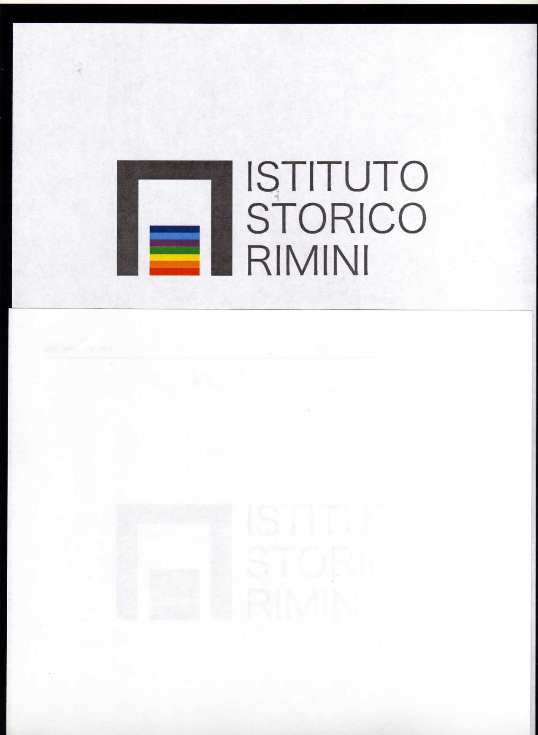

Informazioni e prenotazioni:
Istituto storico Rimini
Via Gambalunga 27, Rimini
Tel. 0541.24730
Iststor.rn@libero.it
www.istitutostoricorimini.it
Biblioteca Comunale A. Baldini
Via Cavallotti,3 Santarcangelo di R.
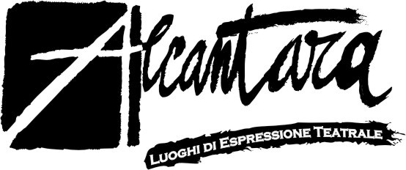
Tel. 0541.356299
biblioteca@comune.santarcangelo.rn.it
www.biblioteca.santarcangelo.comune.rn.it

conservare la memoria
raccontare la storia

Istituto per la Storia della Resistenza e dell’Italia contemporanea della
Provincia di Rimini
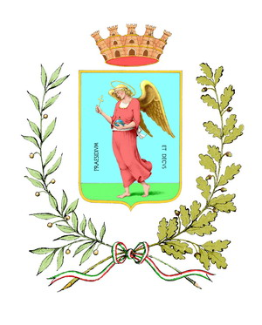
Comune di Santarcangelo
Assessorato alla Scuola e allo Sport
Biblioteca A. Baldini

Tra violenza e utopia

Riflettendo
sugli anni ‘70

ciclo di incontri: gennaio – aprile 2008

Santarcangelo:
- Istituto tecnico commerciale R. Molari
- Supercinema
- Biblioteca A. Baldini

In collaborazione con
Associazione culturale e teatrale Alcantara

Col progetto di Educazione alla memoria per le scuole - promosso per l’anno 2007/2008 dal Comune di Santarcangelo in collaborazione con l’Istituto per la Storia della Resistenza e dell’Italia contemporanea della Provincia di Rimini e la compagnia teatrale Alcantara - l’Istituto Storico di Rimini intende aprire una riflessione su una parte della storia italiana solitamente non conosciuta o misconosciuta, come quella dello stragismo e del terrorismo.

Tra gennaio e aprile 2008 verranno proposti agli studenti delle classi finali delle scuole superiori di Santarcangelo un ciclo di incontri con filmati, musiche e spettacolo teatrale su alcuni dei passaggi cruciali della recente storia d’Italia, a partire dai movimenti del ’68 fino alla strage di Bologna.
Sono previsti momenti di apertura alla cittadinanza e ad altre classi, anche di altri comuni della provincia, interessate alle tematiche affrontate.

Questi incontri si inseriscono nel filone fondamentale dell’attività dell’Istituto Storico di Rimini: indagare la memoria e la sua trasmissibilità.
Sono altresì un segno della sensibilità dell’Amministrazione Comunale di Santarcangelo e dell’Associazione culturale e teatrale Alcantara, che da tempo opera con le nuove generazioni, verso il rischio dell’oblio sociale.

Interverranno:

- Cinzia Venturoli direttrice del CEDOST (Centro di Documentazione Storico Politica sullo Stragismo di Bologna)

- Compagnia teatrale Mana Chuma di Salvatore Arena e Massimo Barilla

- Emiliano Visconti studioso di popular music

- Enrico Franceschini giornalista e scrittore, corrispondente dall'estero per il quotidiano la Repubblica, attualmente a Londra

- Raimondo Catanzaro docente di sociologia e presidente dell’Istituto Cattaneo di Bologna.

L’Istituto tecnico commerciale Rino Molari sarà lieto di ospitare per il ciclo di incontri fino a un massimo di tre classi provenienti da altre scuole superiori della provincia.
La prenotazione va fatta presso l’Istituto Storico di Rimini all’indirizzo indicato.

Per tutte le classi delle scuole superiori della provincia di Rimini che si prenoteranno (sempre presso l’Istituto Storico) ci sarà inoltre la possibilità, fino ad esaurimento posti, di assistere allo spettacolo teatrale ‘70voltesud. I posti verranno assegnati rispettando l’ordine di prenotazione. L’accesso è gratuito.

Martedì 22 gennaio 2008 ore 10.00
Istituto tecnico commerciale Rino Molari
Cinzia Venturoli
La strage di Bologna a partire dalle storie delle persone: vittime e feriti, testimoni e soccorritori (con visione di filmati).
Il discorso si allargherà al contesto toccando il terrorismo stragista e brigatista che era presente in Italia negli anni ’70.

Venerdì 8 febbraio 2008 ore 10. 00
Teatro Supercinema di Santarcangelo
Mana Chuma Teatro - ’70voltesud
di Salvatore Arena e Massimo Barilla
Dai “moti di Reggio Calabria” 14 luglio 1970 alla morte di cinque giovani anarchici la notte del 26 settembre dello stesso anno.

Giovedì 21 febbraio 2008 ore 10.30
Istituto tecnico commerciale Rino Molari
Emiliano Visconti
Musica e politica negli anni ‘70
Storie raccontate dalle canzoni d’autore.

Sabato 8 marzo 2008
Incontro con Enrico Franceschini che presenterà il suo libro “Avevo vent’ anni: storia di un collettivo studentesco 1977 - 2007”, Feltrinelli 2007
- ore 10.30 Istituto tecnico commerciale Rino Molari
- ore 16.00 Biblioteca comunale A. Baldini di Santarcangelo di R.

Venerdì 11 aprile 2008, ore 10.30
Istituto tecnico commerciale Rino Molari
Raimondo Catanzaro
Vecchie e nuove Brigate Rosse

